

Добрый день, уважаемая комиссия, дорогие слушатели!

Меня зовут Подлесный Василий и тема моей выпускной квалификационной работы посвящена исследованию системы сопряжения силового многофункционального тренажера с бортовой сетью питания российского сегмента международной космической станции.



Силовой многофункциональный тренажер разрабатывается в ЦНИИ РТК для того, чтобы быть отправленным на борт МКС для занятий спортом экипажа. Он будет установлен в жилом отсеке и будет получать питание от бортовой сети МКС. Поэтому вопрос согласования цепей питания тренажера с бортовой сетью является особенно актуальным. Не менее актуальным является соответствие тренажера требованиям электромагнитной совместимости, предъявляемым к нему, как к изделию аэрокосмического предназначения. Решить проблему совместимости цепей питания тренажера с бортовой сетью позволяет система сопряжения.



Какие именно проблемы совместимости по питанию могут возникнуть? Что позволяет разрешить система сопряжения?

Во-первых, в процессе тренировки космонавт переводит двигатель в генераторный режим и создает большой объем избыточной энергии, которую если не устранять, то можно вывести из строя электронику тренажера и навредить бортовой сети.

Во-вторых, каждое электронное изделие в процессе работы излучает электромагнитное поле, которое негативно влияет на соседние устройства.

В-третьих, из-за несогласованного или неравномерного импеданса цепей питания на платах появляется кондуктивная помеха, негативно влияющая на питание и работу микросхем.

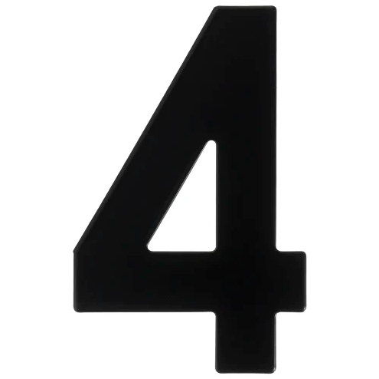

Целью исследований является оценка эффективности разработанной системы сопряжения силового многофункционального тренажера с бортовой сетью питания МКС.

Задачами в ходе исследования являются:

1. Проведение аналитического обзора существующих решений по достижению совместимости систем в цепях питания.
2. Описание объекта исследования.
3. Разработка программы исследований и формирование технических требований к системе.
4. Исследование магнитостатических свойств электродвигателя в программе компьютерного моделирования.
5. Исследование электромагнитной совместимости и целостности питания печатных плат в программе компьютерного моделирования.
6. Проведение лабораторных испытаний по устранению избыточной энергии в системе;
7. Проведение анализа полученных результатов.



Проблему устранения избыточной энергии решают путем диссипации на балластных резисторах, отдачей в сеть, рекуперацией в маховик, в гидравлический аккумулятор, в электрический накопитель.



В тренажер по причине требований к эргономике и габаритам маховик и гидроаккумулятор поставить нельзя, отдавать в сеть запрещено, электрические накопители делать дорого и долго, поэтому остановились на балластных резисторах.

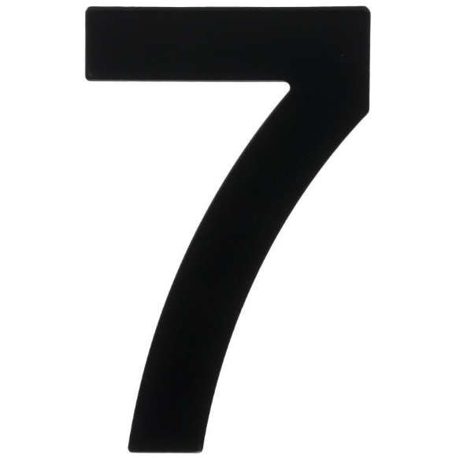

Управлять балластной цепью можно в релейном режиме, но это приводит к постоянным просадкам питания, чтобы смягчить вводят гистерезис, зону нечувствительности, тогда управление становится более плавным. Лучшим решением будет ШИМ регулирование. На момент исследований рабочим режимом является гистерезисный.

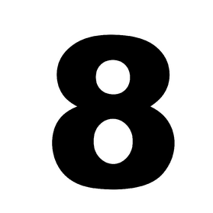

На слайде представлена структурная схема электрической части тренажера. Проводя предварительную качественную оценку, самыми потенциальными источниками электромагнитного излучения являются электродвигатели и платы драйвера электродвигателей. Так как они коммутируют основную мощность, а вся остальная электроника работает на информационных низковольтных сигналах.



Снижение уровня излучаемых электромагнитных помех достигается путем установки синфазных дросселей, фильтрующих цепочек и экранирования. Решение проблемы целостности питания путем грамотной трассировки дорожек и полигонов.



Сформируем критерии оценки эффективности системы сопряжения.

При эффективном устранении избыточной энергии напряжение в цепи питания тренажера не должно превышать номинального, избыточная энергия не должна влиять на систему управления тренажера, должны отрабатываться задаваемые параметры выполнения упражнений.

При эффективной электромагнитной совместимости напряженность излучаемого устройством электромагнитного поля не должна превышать заданное значение в техническом задании.

При эффективной целостности питания напряжение кондуктивных помех, создаваемых устройством, не должно превышать заданное значение в техническом задании.

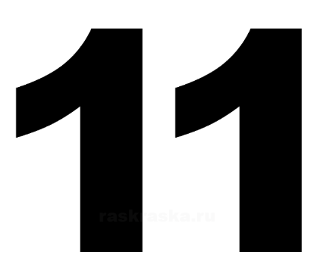

Составим программу исследований для оценки эффективности системы сопряжения.

Для исследования эффективности устранения избыточной энергии необходимо построить модель системы управления и в режиме моделирования наблюдать за работой регулятора.

Для исследования эффективности достижения электромагнитной совместимости необходимо провести моделирование платы и получить значение напряженности электромагнитного поля.

Для исследования эффективности целостности питания необходимо провести моделирование платы, построить амплитудно-частотную характеристику распределения импеданса и рассчитать значение кондуктивной помехи.

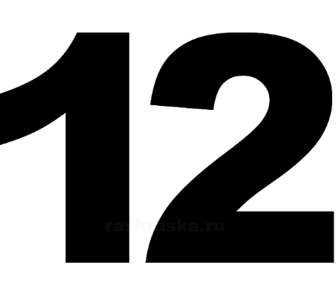

Для определения суммарной величины напряженности электромагнитного поля необходимо знать величину тока, который будет проходить по цепи платы драйвера и обмоткам двигателя. Согласно техническому заданию электродвигатель силового многофункционального тренажера должен создавать момент вращения не менее 250 кгс. В связи с этим дополнительно необходимо провести магнитостатический анализ двигателя и определить величину тока, при котором будет вырабатываться требуемый момент.

В результате исследований оказалось, что для создания момента необходим ток величиной в 20 А и что напряжённость магнитного поля сконцентрирована внутри воздушного зазора двигателя и не выходит за пределы статора. Учитывая установку электродвигателей в радиаторные блоки и затем в экранированные корпуса блока моторов, учитывая индуктивности обмоток, можно пренебречь в суммарном расчете напряженностью электродвигателя и ограничиться расчетом платы драйвера.

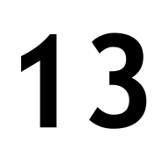

В результате исследование электромагнитной совместимости по итогам моделирования максимальная величина напряженности излучаемого электромагнитного поля на рабочей частоте драйверов 13 кГц оказалась равна 0,8 мкВ/м, что составляет 2% от заявленных в технических требованиях.

Реализованное решение по достижению электромагнитной совместимости удовлетворяет критерию эффективности.

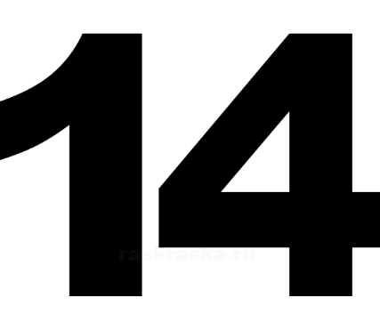

## В результате исследования целостности питания по итогам моделирования величина амплитуды напряжения кондуктивной помехи на частоте работы драйвера составит 1,2 мВ, что составляет 9% от технических требований.

## Проводя анализ по постоянному току оказалось, что плотность распределения токов не превышает 4 А/мм2. Максимальный ток нагрузки на переходные отверстия и отверстия разъемов составил 500 мА. Переходные отверстия и отверстия разъемов оказались не перегружены.

Реализованное решение по достижению целостности питания удовлетворяет критерию эффективности.

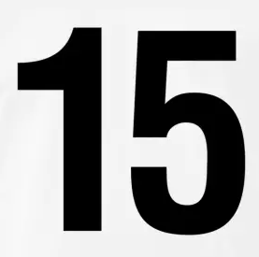

В процессе работы с макетным образцом выявлено, что качество работы токового контура управления зависит от характера переключения балластной цепи. Необходимо промоделировать работу системы, выяснить причину ошибки и принять меры по её устранению. Моделирование осуществляется в программе MatLab Simulink.

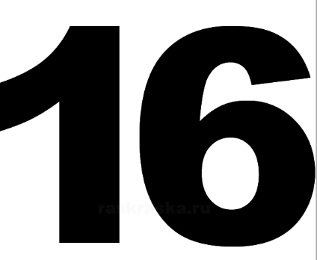

На слайде представлена модель векторного управления синхронным двигателем с постоянными магнитами.

Система управления состоит из блока трехфазного выпрямителя, модели двигателя, блока управления двигателем, и цепи питания с измерительными устройствами.

Блок трехфазного выпрямителя содержит мостовую схему управления полевыми транзисторами.

Блок управления двигателем содержит блоки алгебраического преобразования систем координат поперечной и продольной составляющей векторов тока и пропорционально-интегральные регуляторы этих составляющих.

С целью имитации выполнения упражнения космонавтом введен идеальный генератор скорости, который будет поддерживать постоянное ускорение независимо от величины нагрузки. Предположим экстремальный для системы случай, при котором тренируется хорошо подготовленный спортсмен, способный поддерживать постоянное ускорение и обеспечить скорость вращения привода в 10 рад/с.

Также введена балластная цепь со схемой гистерезисного управления и ШИМ-управления. Воспользуемся возможностью моделирования без возможных рисков для аппаратуры и выберем значение сопротивления балластного резистора 1 Ом, чтобы в балластную цепь коммутировалось предельно возможная величина тока и при этом номинал резистора соответствовал номенклатуре рынка.

